|  |
| --- |
| **PRÉ-PROJETO 2023** |

|  |
| --- |
| NOME: Natalia Rodrigues Nº 32 |
| NOME: Nº |
| TELEFONE (S) 45 988117210 |
| E-MAIL borba.natalia@escola.pr.gov.br |
| CURSO Desenvolvimento de Sistema |
| TURMA: 2 C |

**ALUNO(s) É OBRIGATÓRIO EM ANEXO AO PRÉ-PROJETO, NO MÍNIMO UMA TELA DE INTERFACE (TELA PRINCIPAL) JUNTO AO PROJETO.**

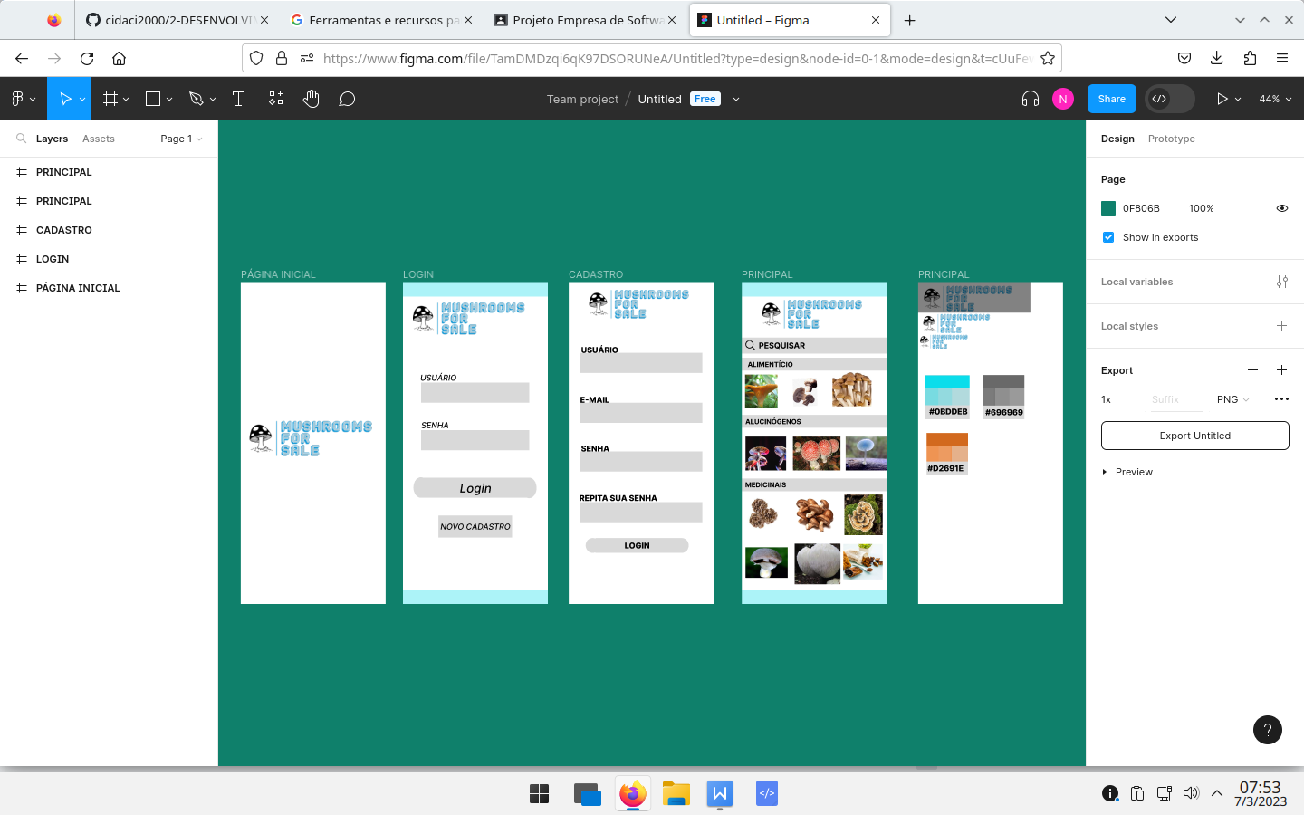

TITULO

|  |
| --- |
| Título do projeto: mushroom for sale |

INTRODUÇÃO

|  |
| --- |
| Este artigo tem como objetivo analisar o e-commerce, uma forma de comércio online que surgiu no Brasil na década de 90. Nesse período, os primeiros sites foram criados com o intuito de realizar transações comerciais. Inicialmente, as transações eram pequenas, mas com a mudança do mercado global, o e-commerce se tornou a maior e mais popular forma de comercializar produtos e serviços.  Através de estratégias de marketing, empresas de todo o mundo aderiram ao comércio virtual e cada vez mais pessoas tiveram acesso à internet e a computadores. Essas ações  e outras variáveis contribuíram para o crescimento do e-commerce e para a conquista de clientes em todo o mundo.  Com o passar dos anos, as empresas tiveram que se adaptar às demandas crescentes dos consumidores que aderiram a essa forma de comprar. Um dos aspectos mais significativos dessa adaptação foi a logística de entrega, permitindo que clientes locais, regionais e internacionais fizessem suas compras de qualquer lugar do mundo.  REFERENCIAS:  (<http://www.efagundes.com/artigos/O%20que%20e%20eCommerce.htm>)  <https://www.portaldomarketing.com.br/>  SMITH, Rob. O mais completo guia sobre e-commerce. São Paulo: Futura, 2000  O’BRIEN, James A. Sistemas de informação e as decisões gerenciais na era da internet. São Paulo: Saraiva, 2006 |

HIPÓTESE / SOLUÇÃO

|  |
| --- |
| Descrever os fatos que motivaram e os problemas que o mesmo irá sanar com a realização e desenvolvimento do trabalho. |

DISCIPLINAS ENVOLVIDAS

|  |
| --- |
| Análise de projetos e sistemas  Usamos essa disciplina para montar a base do projeto todo, sendo ela mais teórica para que cosigamos nos localizar na montagem do projeto todo.  Banco de dados  Iremos usar para que os códigos do projeto sejam executados.  Web design  Nesta parte vamos fazer a moldagem toda da face do projeto, como ela ira ser mostrada para o publico. |

OBJETIVO GERAL

|  |
| --- |
| Determina o que se pretende realizar para obter resposta ao problema proposto, de um ponto de vista. O objetivo geral deve ser amplo e passível de ser desmembrado em objetivos específicos. |

OBJETIVOS ESPECÍFICOS

|  |
| --- |
| Derivam do objetivo geral e apresentam as distintas ações que devem ser necessariamente desenvolvidas para o atingimento do objetivo geral. |

PROCEDIMENTOS METODOLÓGICOS

|  |
| --- |
| Descrição dos métodos e procedimentos que nortearão a busca de informações para responder o problema de pesquisa:   * Pesquisa Bibliográfica * Pesquisa de campo * Entrevista * Levantamento das necessidades |

BIBLIOGRAFIA

|  |
| --- |
| Listar os principais LIVROS a serem pesquisados. (Mínimo 03 Bibliografias para cada disciplina, preferencialmente da biblioteca do CEEP)  Usar artigos:  [Google Acadêmico](https://www.unit.br/blog/melhores-sites-para-pesquisa-academica#google) [Portal da CAPES](https://www.unit.br/blog/melhores-sites-para-pesquisa-academica#portal) [SciELO](https://www.unit.br/blog/melhores-sites-para-pesquisa-academica#scielo) [Academia.Edu](https://www.unit.br/blog/melhores-sites-para-pesquisa-academica#academia) [BDTD](https://www.unit.br/blog/melhores-sites-para-pesquisa-academica#bdtd) [Science.gov](https://www.unit.br/blog/melhores-sites-para-pesquisa-academica#science) [Eric](https://www.unit.br/blog/melhores-sites-para-pesquisa-academica#eric) [E-Journals](https://www.unit.br/blog/melhores-sites-para-pesquisa-academica#e-journals) [Redalyc](https://www.unit.br/blog/melhores-sites-para-pesquisa-academica#redalyc) |

CRONOGRAMA DE ATIVIDADES

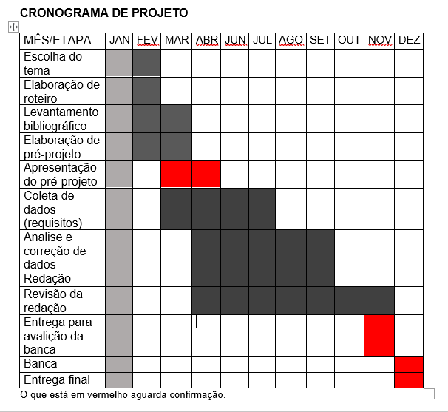

|  |  |  |
| --- | --- | --- |
| **Autorizado** | **Professor(a)** | **Data** |
| Análise de projetos e sistemas:  Banco de dados:  Web design: | **Aparecida**  **Célia**  **Reinaldo** |  |